第七章 酸與鹼
1. 下列氧化物中，何者溶於水即成為酸性溶液？ 【93指考】
(A) CaO (B) MgO (C) (D) (E) ZnO
2. 反應H₂O＋(CH₃)₃N→(CH₃)₃NH＋，OH－中，下列何者屬共軛酸鹼對？
(A)H₂O，(CH₃)₃N (B)(CH₃)₃NH＋，OH－ (C)H₂O，(CH₃)₃NH＋ (D)H₂O，OH－。
3. 依布羅學說，下列何者可當布羅氏酸，也可當布羅氏鹼？
(A)H₂PO₄－ (B)HPO₃${}^{2−}$ (C)H₂PO₂ (D)NH₄＋。
4. 已知酸強度為HI＞HNO₂＞HC₂H₃O₂＞HClO＞HCN，依布羅學說下列何者為最弱鹼？
(A)I－ (B)NO₂－ (C)C₂H₃O₂－ (D)ClO－ (E)CN－。
5. 若將下列各物質當作酸，則何者之共軛鹼的鹼性最強？ 【90日大】
(A)H₂O (B)HCl (C)CH₃CO₂H (D)NH₃ 。
6. 下列何者為共軛酸鹼對？ 【84夜大】
(A)HCl，H＋ (B)NH₃，NH₄＋ (C)NH₄＋，OH－ (D)CH₃CO₂－，CH₃CO₂H (E)NaOH，OH－ 。
7. 已知下列二個反應均趨向右方： HSO₄－＋CH₃COO－SO₄^{2－}＋CH₃COOH；
CH₃COOH＋HS－CH₃COO－＋H₂S，則相同濃度(甲)CH₃COOH (乙)NaHSO₄ (丙)H₂S水溶液中〔H＋〕大小順序為 (A)甲＞乙＞丙 (B)丙＞甲＞乙 (C)乙＞甲＞丙 (D)乙＞丙＞甲。
8. 硫化氫水溶液有以下化學平衡：H₂SH＋＋HS－，HS－H＋＋S^{2－}，H₂OH＋＋OH－。於0.10莫耳/升的硫化氫水溶液中，下列各離子濃度（〔〕表示體積莫耳濃度）間的關係，何者正確？
(A)〔H＋〕＝2〔S^{2－}〕 (B)〔H＋〕＝〔HS－〕＋〔S^{2－}〕 (C)2〔H＋〕＝2〔HS－〕＋〔S^{2－}〕＋2〔OH－〕 (D)〔H＋〕＝〔HS－〕＋2〔S^{2－}〕＋〔OH－〕。
9. 硫酸及乙酸 (醋酸) 是化學工業中重要的原料，用途廣泛。下列有關硫酸及乙酸的敘述，何者錯誤？ 【94學測】
(A) 硫酸可用來催化乙酸，以生成乙酐
(B) 此兩種物質一為無機強酸，一為有機酸
(C) 稀釋硫酸的正確操作方法是將硫酸緩慢地加入水中
(D) 硫酸滴到方糖上，導致方糖變黑，是酸鹼反應的結果
(E) 工業上使用金屬為催化劑，使甲醇及一氧化碳反應，以製備大量的乙酸
10. 下列哪些物質可與0.1M的硫酸反應？ 【94指考】
(A)鋅 (B)銀 (C)硝酸鋇 (D)碳酸鈉 (E)過錳酸鉀
11. 一般的胃痛大都與胃酸過多有關。在、、、四種物質中，只有一種物質不會傷害口腔、食道，因而適合用於胃藥。關於這一種物質的性質描述，下列哪一項正確？ 【95學測】
(A) 是兩性物質，可以當作鹼或酸 (B) 在水中的溶解度是四種物質中最小
(C) 為共價化合物 (D) 1 莫耳物質可中和1莫耳鹽酸
(E) 可作氧化劑
12. 酸雨的危害包括腐蝕大理石的建築物及雕像，也會酸化河水、湖泊，影響水中的生態。位於下列哪一種地質環境的湖泊，其湖水的 pH 值受酸雨的影響最小？ 【95學測】
(A)花崗岩 (B)安山岩 (C)石灰岩 (D)玄武岩
13. 在常溫常壓的條件下，下列關於水溶液之pH值的敘述，何者正確﹖【91學測】
(A)純水的pH 值是0 (B)酸性溶液的pH 值永遠是正值 (C)在鹼性溶液中，0 ≦pH≦14 值 (D)鹼性溶液的pH值代表溶液中的氫離子濃度。
14. 下列哪一項性質，可代表純水的特性﹖ (A)無論溫度高低[H＋]＝[OH－]＝$\sqrt{K_{w}}$ (B)無論溫度高低[H＋]＝[OH－]＝10^{－7}M (C)60℃時[H＋]＞10^{－7}M，故呈酸性 (D)0℃時[H＋]＜10^{－7}M，故呈鹼性。
15. 一毫升1.0M鹽酸加水稀釋時，溶液的pH值隨著溶液體積（V毫升）的變化，可以下列何種圖形表示？
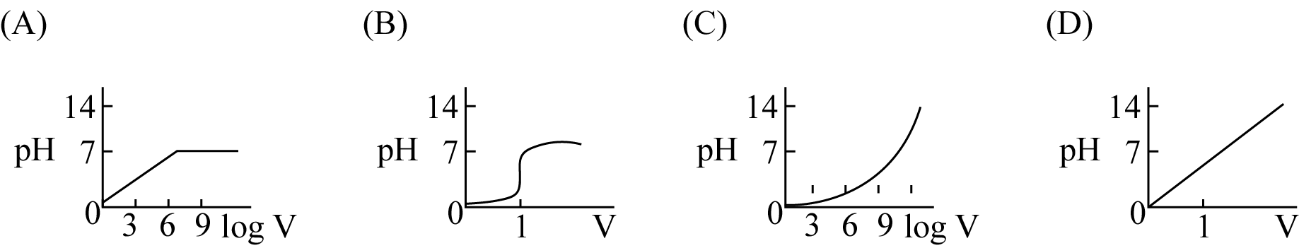
16. A溶液之pH值為4.0，若B溶液的氫離子濃度為A之2倍，則B溶液之pH值為
(A)8.0 (B)2.0 (C)4.3 (D)3.7 (E)6.0。(log2＝0.3)
17. 欲使溶液之pH＝2變為pH＝3，下列處理何者正確？ (A)加入等量pH＝4溶液 (B)加入等量pH＝11溶液 (C)加入九倍量純水 (D)加入三倍量純水。
18. 有關水或水溶液的酸鹼度的下列敘述何者錯誤？
(A)純水：[H＋]＝$\sqrt{\text{Kw}}$＝[OH－] (B)酸性水溶液：[H＋]＞$\sqrt{K_{w}}$＞[OH－] (C)鹼性水溶液：[H＋]＜$\sqrt{K_{w}}$＜[OH－] (D)純水：pH＝pK_{w}＝pOH。
19. 可樂是夏天大眾化的消暑飲料之一，內含磷酸及碳酸成分。某生經由滴定分析其酸鹼度，測得氫離子濃度為 。試問該可樂的 pH 值最接近下列何值？ 【94學測】
(A) 1.4 (B) 2.5 (C) 3.8 (D) 6.3 (E) 9.4
題組：胃壁會分泌鹽酸(HCl)，使胃液之pH值維持在2.3(氫離子濃度5×10^{－3}M)左右，以利消化食物。當胃酸過多時會造成胃痛，需服用制酸劑。現有某病患之pH值降到2。根據上述內容，回答下列問題。 【92學測補】
- 該病患服用的制酸劑，其所含的有成分Mg(OH)₂(分子量58)需達多少毫克，才能
使一公升胃液的pH值恢復至正常值2.3？
(A)116 (B)145 (C)232 (D)290 (E)320
21. 承上題，若改服用其他制酸劑，則下列哪一種有效成分所需的質量最少？(A)CaCO₃(分子量100) (B)NaHCO₃(分子量84) (C)Al(OH)₃(分子量78) (D)MgCO₃(分子量84)
22. 鄰苯二甲酸氫鉀[C₆H₄(COOH)(COOK)]，簡寫為KHP，分子量為204，在化學實驗中，常利用其化學性質穩定，且能與強鹼完全反應之特質，作為酸鹼滴定之一級標準品。
精秤0.355克之KHP固體，以器皿X，配製成50.0mL的標準溶液。另用器皿Y，取出20.0mL，並置於器皿Z，加入指示劑後，以未知濃度的NaOH溶液滴定，到達滴定終點時，用去NaOH溶液之體積為27.6mL。 【93指考】
(A)器皿X 是圖一所標示的丙項器皿
(B)器皿Y是圖一所標示的丁項器皿
(C)滴定時，NaOH溶液要裝於圖一所標示庚項器皿(栓塞為鐵弗龍材質)
(D)最適合的器皿Z，為圖一所標示燒杯甲。滴定時，並用玻璃棒隨時攪拌
(E)在圖二所標示的正確讀數為21.850.01mL
(註：圖一所標示器皿的刻度值V，可為20mL 或50mL。各器皿並未以實物大小的比例繪製。)
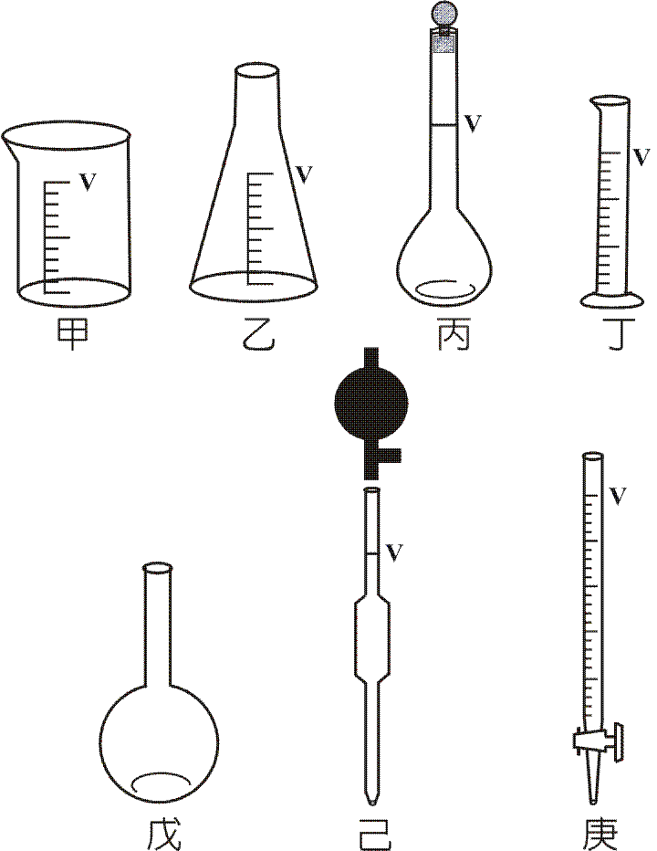
圖一

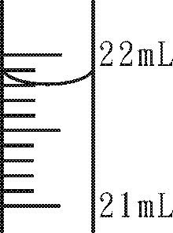
圖二

題組：有一胃病患者，檢查顯示其胃液中含氫氯酸的濃度為0.060 莫耳/升， 用含氫氧化鋁Al(OH)₃ 的胃藥中和，化學反應式如下﹕ Al(OH)₃ + 3 HC l → AlCl₃ + 3 H₂O 【91學測】
23. 若此病人共分泌出0.3 升的胃液，需服用多少克的氫氧化鋁，恰可中和胃酸﹖(原子量H 為1.0，O 為16.0，Al 為27.0 )(A) 0.26 (B) 0.47 (C) 1.4 (D) 4.2
24. 除了氫氧化鋁，下列哪一種化合物也適合做胃藥的成分﹖
(A) Mg(OH)₂ (B) KOH (C) NH₄ Cl (D) Na(CH₃COO )
25. 假設某一胃藥片之制酸劑為碳酸鈣，其中所含之制酸劑的測定步驟如下：(1)取一粒0.400克的此種胃藥片，磨碎後加入50.0毫升蒸餾水。(2)加入過量之80.0毫升0.100M HCl溶液，煮沸後並冷卻。(3)以酚酞為指示劑，用0.100M NaOH滴定，需44.0毫 始達滴定終點。【89日大】
(a)寫出步驟(2)相關反應之方程式。
(b)步驟(3)達滴定終點時，溶液呈何種顏色？
(c)胃藥片中含碳酸鈣多少克？
(d)為什麼不直接用鹽酸來滴定此胃藥片內的鹼含量？

26. 常溫下，某酸溶液35.0毫升，其中含此酸0.512克，以0.100M的氫氧化鈉溶液滴定至當量點時，用去40.0毫升的氫氧化鈉溶液，則此酸最可能為下列何種酸？ 【88日大】
（A）氫硫酸（B）鹽酸（C）氫碘酸（D）氫氰酸。
27. 以HCl溶液(0.l0M)滴定25毫升NaHCO₃溶液(0.10M)，下列何圖最能代表其滴定曲線？（橫軸為添加HCl溶液之毫升數） 【85日大】
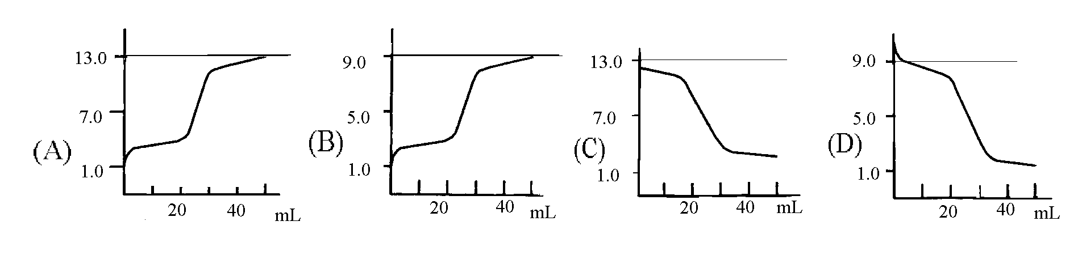
28. 在25℃時0.6 M NaOH_{(aq)} 40 ml與0.2 M HCl_{(aq)} 60 mL混合後，有關溶液濃度之敘述何者正確？ (A)[H＋]＝0M (B)[H＋]＝1.0×10^{－7} M (C)[OH－]＝0.12 M (D)[Cl－]＞[Na＋]＞[OH－]
29. 在不同溫度下，草酸的飽和水溶液濃度如表所示。表中的濃度是指溶液100克中所含溶質的克數。 【93指考】
溫度 | 20 | 30 | 40 | 50 | 60 | 70
濃度 | 8.7 | 12.5 | 17.5 | 23.9 | 31.5 | 45.8
取30的飽和溶液10.0克，以蒸餾水將其稀釋至250.0mL後，精確量取此稀釋溶液20.0mL，以0.100M的氫氧化鈉溶液滴定。試問到達滴定終點時，需要用多少mL的氫氧化鈉溶液？

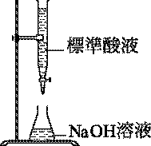
30. 有三種未標示之無色溶液甲、乙、丙，假設這三種溶液各為酸、鹼及酚酞。取少量甲溶液與少量乙溶液混合，呈紅色。但甲溶液或乙溶液與丙溶液混合均不呈色，則丙溶液為： 【83日大】
(A)酸 (B)鹼 (C)酚酞 (D)無法判斷。
31. 如圖的裝置進行酸鹼滴定理解，測定NaOH的含量時，下列何
者會降低理解的準確度？ 【84學測】
(A)滴定前，從滴定管尖端除去氣泡或欲滴下的酸液 (B)將標準酸液濃度稀釋成一半 (C)在NaOH溶液中加入蒸餾水 (D)將NaOH溶液留置桌上，隔日後再滴定。
32. 某不純K₂CO_{3(s)}試料0.690g溶於水，以0.100M HCl_{(aq)}滴定，加入50.0mL後因滴定加過量，故再以0.150N之NaOH_{(aq)}反滴定，當加入2.0mL後恰達當量點，問試料中含K₂CO_{3(s)}純度百分率？（K＝39） (A)4.7% (B)47% (C)53% (D)94%。
33. 配製0.100的標準溶液100毫升，最好要使用100毫升的下列哪一種儀器？ 【95指考】
(A)燒杯 (B)量筒 (C)燒瓶 (D)容量瓶 (E)錐形瓶
34. 三支試管分別裝有稀鹽酸、氫氧化鈉溶液及氯化鈉水溶液，已知各溶液的濃度均為0.1M，但標籤已脫落無法辨認。今將三支試管分別標示為甲、乙、丙後，從事實驗以找出各試管是何種溶液。實驗結果如下：
(1) 各以紅色石蕊試紙檢驗時只有甲試管變藍色。
(2) 加入藍色溴瑞香草酚藍(BTB)於丙試管時，變黃色。
(3) 試管甲與試管丙的水溶液等量混和後，上述兩種指示劑都不變色，加熱蒸發水份後得白色晶體。
試問甲試管、乙試管、丙試管所含的物質依序為下列哪一項？ 【96學測】
(A)鹽酸、氯化鈉、氫氧化鈉 (B)氫氧化鈉、氯化鈉、鹽酸
(C)氯化鈉、鹽酸、氫氧化鈉 (D)鹽酸、氫氧化鈉、氯化鈉
35. 有甲、乙、丙、丁、戊、己、庚等七杯各含100毫升濃度不等的鹽酸溶液，各溶液的pH值分別為7.0、6.0、5.0、4.0、3.0、2.0、1.0。今將濃鹽酸逐滴滴入各溶液中，使各溶液的pH值，分別降為6.0、5.0、4.0、3.0、2.0、1.0、0.0。若用各溶液所需加入濃鹽酸的滴數對各溶液的編號作圖，則所形成的曲線，應接近下列哪一個？ 【96指考】
(A) (B) (C) (D) (E)
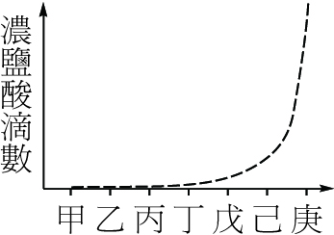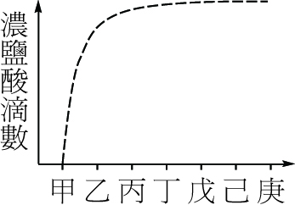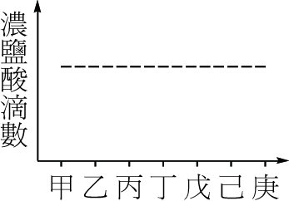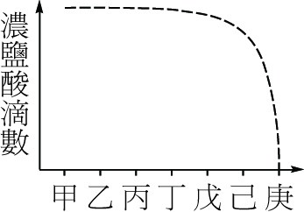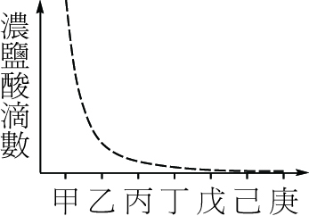

答案
1. CD 2. D 3. A 4. A 5. D 6. BD 7. C 8. D 9. D 10. ACD 11. B 12. C 13. D 14. A 15. A 16. D 17. C 18. D 19. B 20. B 21. C 22. AC 23. B 24. A 25. (a) CaCO_{3(s)}＋2HCl_{(aq)} → CaCl_{2(aq)}＋H₂O＋CO_{2(g)} (b)粉紅色 (c)0.18克 (d)碳酸鈣難溶於水，當量點難確認 26. C 27. D 28. C 29. 22.2 mL 30. A 31. D 32. B 33. D 34. B 35. A

